**HU-MID-TRA-005**

**Consultar Bandeja Transacciones Generales**

|  |
| --- |
| Historia de Usuario |
| Como usuario con perfil autorizado, quiero visualizar la bandeja de Transacciones generales con la posibilidad de realizar diferentes filtros de búsqueda, para el sistema de “Módulo Integral de Descuentos y cuenta corrientes” de la Caja de Jubilaciones, pensiones y retiros de Córdoba” para tener la información de todas las transacciones/operaciones por las cuales MID imputará descuentos. |
| **Descripción** |

El usuario con perfil autorizado accede al menú y el sistema mostrará la pantalla “Consultar Bandeja de Transacciones Generales”:

La pantalla en su encabezado mostrará:

-Título “Consultar Bandeja de Transacciones generales”

-Datos del Usuario Logueado.

-Botón para Cerrar sesión.

- icono de alerta.

-Menú desplegable.

En la búsqueda de la pantalla se visualizan los filtros para la bandeja de Transacciones:

-Tipo de Transacción

-Código de Transacción

-Nombre de Transacción

-Descuento

- Botón de limpiar y Buscar

- Botón de Registrar Transacción.

En la grilla se visualizan los siguientes campos de datos:

* Código Transacción General
* Nombre de Transacción
* Tipo de Transacción
* Descuento
* Acciones: Visualizar  Modificar  Cambio de Estado 
* Paginador

Al hacer clic sobre uno de las acciones, se podrán realizar tareas sobre la Transacción.

- Consultar Transacción, desde este botón  descripto en HU-MID-TRA-003- Consultar Transacción.

- Editar Transacción, desde este botón  descripto en la HU-MID-TRA-002- Editar Transacción.

- Cambiar Estado, desde este botón  descripto en la HU-MID-ENT-004- Cambio Estado Transacción generales. Se adjunta DTE en ítem “Diagramas”.

Se podrá descargar el listado de Transacciones, en formato PDF, XLSX, seleccionando en el botón

.

En la misma pantalla, se visualizará el botón  para dar de ALTA

nuevas Transacciones, descripto en la **HU-MID-TRA-001-Registrar Transacciones Generales.**

|  |
| --- |
| Criterios de aceptación |
| 1. Cumplir con los criterios definidos en el documento de estilo |
| 1. Esta funcionalidad podrá ser accedida desde el menú de inicio. |
| 1. Si se selecciona un combo de mayor jerarquía, las opciones que se muestren en los demás deben ser en función de ese. |
| 1. Para realizar la búsqueda al menos el filtro “Transacción” debe estar seleccionado. Si hace clic en buscar el sistema debe mostrarle un mensaje “Debe utilizar al menos el filtro de búsqueda”. |
| 1. Al hacer clic en limpiar, el sistema borra todos los filtros utilizados y la búsqueda. |
| 1. La grilla de Transacciones, aparecen luego de que se haga clic en el botón “Buscar” de la sección filtros de Transacción.(revisar) |
| 1. Al hacer clic en los iconos de las acciones serán redirigidos a las funcionalidades descriptas por las HU mencionadas. |
| 1. Los títulos de las columnas de la grilla de Transacciones deben permitir ordenar todo el contenido de la misma. |
| 1. Para la búsqueda de los datos, el sistema debe tomar las mayúsculas y minúsculas de manera indistinta. |
| 1. Las acciones de “Ver” y “Modificar” deben tener un tooltip que informe la funcionalidad.  * Visualizar: “Visualizar Transacción”. * Modificar: “Editar Transacción”. * Cambio estado: “Cambio estado Transacción”. |

## 

**PROTOTIPO DE INTERFAZ**

**Bandeja de Transacciones:**

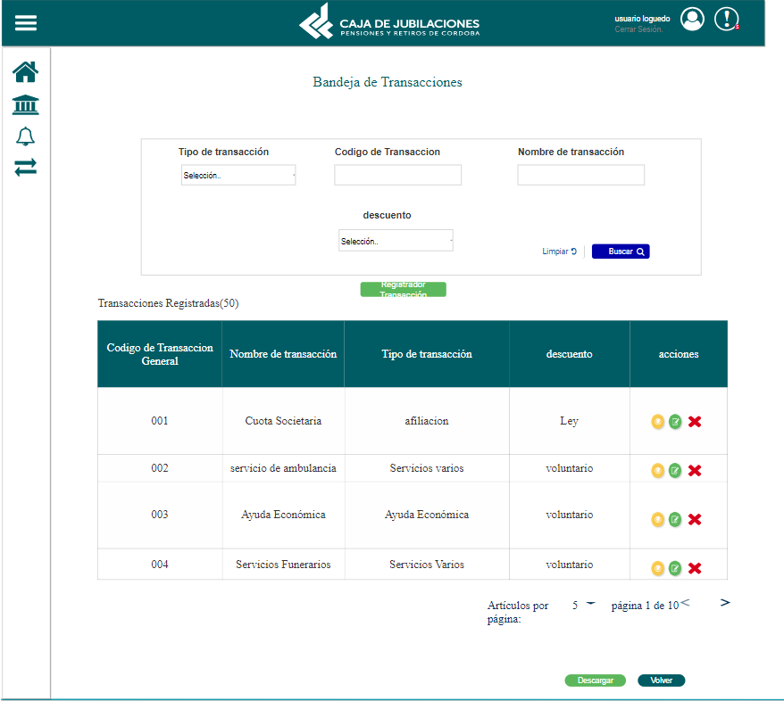

### **Elementos del prototipo**

|  |  |  |
| --- | --- | --- |
| Campos de los Filtros/  a ingresar | Acción | Descripción |
| Tipo de Transacción | Seleccionar | Agrupador de transacciones según su tipo |
| Código Transacción | Ingresar | Código |
| Nombre Transacción | Ingresar | Nombre de la transacción |
| descuento | Seleccionar | Tipo de descuento |
| Visualizar transacciones | Seleccionar | Visualiza una transacción |
| Modificar Transacciones | seleccionar | Modifica una transacción |
| Volver | seleccionar | Vuelve hacia atrás |
| Descargar | seleccionar | Descarga en formato pdf |
| * Cambio de estado de transacciones | seleccionar | Cambio de estado |
| Buscar | seleccionar | Busca una transacción |
| Limpiar | seleccionar | Limpia los campos |
| Registrar Transacciones | seleccionar | Registra una transacción |
|  |  |  |
| Otros elementos | Acción | Descripción |
|  |  |  |
|  |  |  |
|  |  |  |

**DATOS A REGISTRAR**

DER

(registro para el empleado seleccionado por el usuario autorizado)

|  |  |
| --- | --- |
| **Nombre Atributo** | **Valor Atributo** |
|  |  |
|  |  |
|  |  |
|  |  |
|  |  |
|  |  |

Tabla_auditoría

|  |  |
| --- | --- |
| **Nombre Atributo** | **Valor Atributo** |
|  |  |
|  |  |
|  |  |

## **DIAGRAMAS**

Diagrama de transición de estados.

## **SALIDAS IMPRESAS**

No aplica

# **HISTORIAL DE CAMBIOS**

|  |  |  |  |
| --- | --- | --- | --- |
| **Versión** | **Fecha** | **Breve Descripción** | **Nombre del Autor** |
| 1.0 | 24/04/2023 | Creación del documento | Diana Sapuppo.  Santiago Ferreyra.  Laura Torres.  Micaela Barberis |
| 1.1 | 24/04/2023 | Actualización criterios de aceptación y prototipo. | Diana Sapuppo.  Santiago Ferreyra.  Laura Torres.  Micaela Barberis |
| 1.2 | 10/5/2023 | Actualización de prototipo y datos | Mica Barberis y Laura Torres |
| 1.3 | 10/05/2023 | Seguimiento y revisión de criterios de aceptación. | Laura Torres |